Nombre de la actividad
Taller práctico – Técnicas XAI
Informe de resultados
Ética, Sesgo y Calidad en el Aprendizaje Automático
Modelo predictivo supervisado para clasificación salarial con análisis de calidad de datos, sesgo, equidad y explicabilidad.

Profesor | Gladys María Villegas Rugel
Materia | Aprendizaje Automático
Alumno | Niko Dimitri Jiménez Bruno  José Luis Peñafiel Fernández  Juan Carlos Bajaña Gutiérrez  Schubert Stalin Lombeida Manjarrez
Fecha | 22/05/2026

1. Resumen ejecutivo
Este informe documenta un flujo completo de aprendizaje automático supervisado aplicado a un problema de predicción salarial. El objetivo técnico fue predecir si una persona supera el umbral de USD 40.000 anuales, mientras que el objetivo ético fue evaluar si el modelo puede ser explicado, auditado y revisado frente a riesgos de sesgo, calidad de datos y uso automatizado en contextos laborales.
El modelo implementado en el notebook base corresponde a un Random Forest Regressor usado como clasificador binario mediante un umbral de 0.5. La evaluación alcanzó métricas perfectas en el conjunto de prueba; sin embargo, el análisis XAI permite identificar que este resultado se debe principalmente a la variable SalarioTotalConBeneficios, que está directamente relacionada con la construcción de la variable objetivo.
El principal valor del trabajo no está únicamente en la precisión del modelo, sino en demostrar cómo las técnicas de explicabilidad permiten descubrir dependencias dominantes, advertir posibles fugas de información y formular recomendaciones de mejora antes de implementar un sistema automatizado en decisiones que podrían afectar a personas.
Aspecto | Resultado principal
Registros analizados | 8,382 filas y 17 columnas originales
Variable objetivo | GanaMas40K: 1 si el ingreso anual supera USD 40.000; 0 en caso contrario
Modelo base | Random Forest Regressor con salida continua transformada en clase binaria
Técnicas XAI | PFI, SHAP y LIME
Resultado predictivo | Accuracy, Precision, Recall y F1 iguales a 1.0000 en prueba
Hallazgo crítico | Dominancia de SalarioTotalConBeneficios como variable explicativa principal
Conclusión ética | El desempeño perfecto debe interpretarse con cautela por posible fuga de información

2. Alineación con instrucciones y rúbrica
La tarea solicita implementar un modelo de aprendizaje automático aplicado a un problema real, considerar calidad de datos y mitigación de sesgos, aplicar técnicas de explicabilidad XAI, generar visualizaciones, y redactar un análisis interpretativo y reflexivo sobre transparencia, riesgos éticos y mejoras del modelo.
La rúbrica asigna 100 puntos distribuidos en cinco criterios: entrenamiento del modelo base, implementación de técnicas XAI, visualización de resultados, análisis interpretativo y reflexivo, y presentación del portafolio con estructura y claridad.

Criterio de evaluación | Puntaje | Evidencia incluida en este informe
Entrenamiento del modelo base | 20 | Dataset, pipeline, train/test y métricas
Implementación de técnicas XAI | 30 | PFI, SHAP y LIME interpretables
Visualización de resultados | 15 | Gráficos de datos, sesgo, modelo, equidad y XAI
Análisis interpretativo y reflexivo | 20 | Transparencia, riesgos y recomendaciones
Presentación del portafolio | 15 | README, index.html, scripts, docs y reports

3. Planteamiento del problema y dataset

3.1 Problema predictivo
El problema se formuló como una clasificación binaria: determinar si una persona pertenece a la clase de ingresos anuales superiores a USD 40.000. Aunque el notebook utiliza un regresor, su salida se transforma en una clase binaria mediante un umbral, lo que permite analizar métricas típicas de clasificación.
IngresoAnual = SalarioTotalConBeneficios × 12
GanaMas40K = 1 si IngresoAnual > 40000; caso contrario 0

3.2 Descripción del dataset
El dataset contiene 8,382 registros y 17 columnas originales. Incluye variables laborales, salariales, contractuales y sociodemográficas como departamento, cargo, salario base, horas extra, beneficios, oficina, tipo de contrato y sexo.

Variable | Uso o tratamiento
ID | Eliminada: identificador sin valor predictivo generalizable
NombreEmpleado | Eliminada: dato personal sensible para publicación o modelado
Departamento, Cargo, Oficina, TipoContrato, Sexo | Variables categóricas procesadas mediante imputación y codificación One-Hot
SalarioBase, HorasExtra, OtrosPagos, Beneficios, SalarioTotal, SalarioTotalConBeneficios, Año | Variables numéricas procesadas mediante imputación y escalamiento
Notas | Eliminada: columna completamente vacía
IngresoAnual | Variable intermedia creada para construir la etiqueta; excluida del entrenamiento
GanaMas40K | Variable objetivo binaria

3.3 Distribución de la variable objetivo
Clase | Registros | Porcentaje
≤ USD 40K | 1,387 | 16.55%
> USD 40K | 6,995 | 83.45%
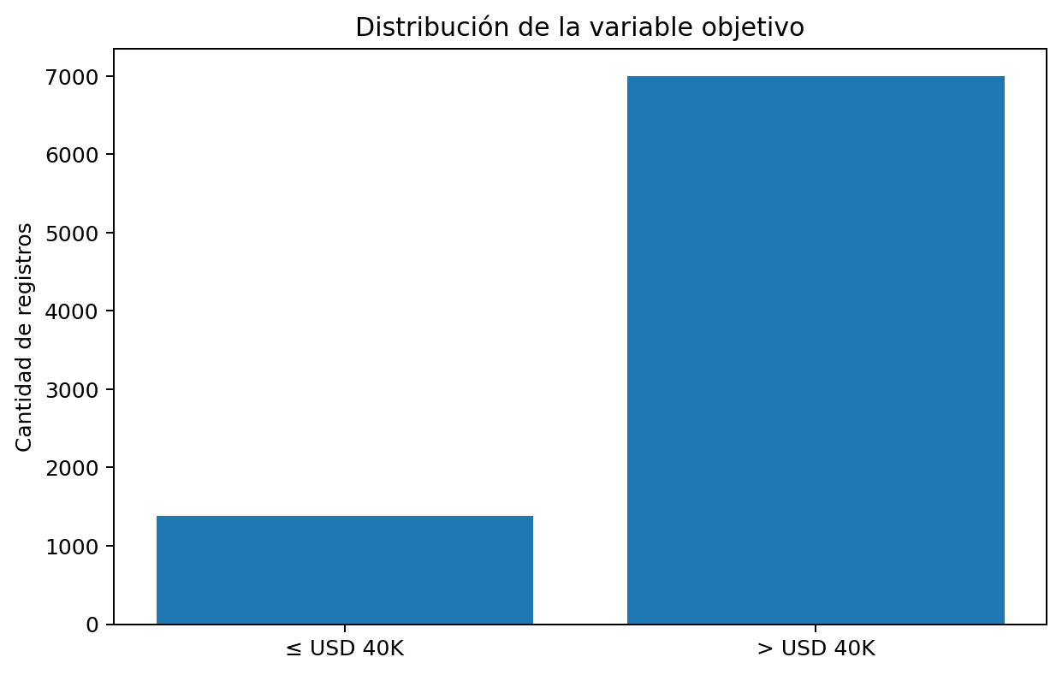
Figura 1. Distribución de la variable objetivo GanaMas40K.

Interpretación. La clase positiva (>40K) representa el 83.45% de los registros. Esta distribución confirma que existe desbalance de clases, por lo que el baseline de clase mayoritaria ya obtiene un desempeño aparentemente alto. Por ello, la comparación con el modelo debe analizarse con métricas adicionales y con explicabilidad.

4. Metodología de trabajo
La metodología seguida combina un flujo técnico de aprendizaje automático con una revisión ética y de calidad de datos. El proceso no se limita a entrenar un modelo, sino que incorpora auditoría, interpretación, comparación de explicaciones y revisión de riesgos.

1. Carga del dataset y revisión de dimensiones, tipos de variables y valores faltantes.
2. Creación de la variable objetivo GanaMas40K a partir del ingreso anual estimado.
3. Separación de variables predictoras y variable objetivo.
4. Eliminación de identificadores personales y columnas sin valor analítico.
5. Construcción de un pipeline de preprocesamiento para variables numéricas y categóricas.
6. División train/test en proporción 80/20 con estratificación de la variable objetivo.
7. Entrenamiento del modelo Random Forest Regressor y conversión de score a clase binaria.
8. Comparación contra un baseline de clase mayoritaria.
9. Evaluación de desempeño y equidad por sexo.
10. Aplicación de técnicas XAI: PFI, SHAP y LIME.
11. Interpretación técnica, ética y metodológica de resultados.

4.1 Enfoque de mitigación de sesgo
Como medida simple de mitigación, el entrenamiento asignó un peso mayor a los registros femeninos mediante sample_weight = 1.2 para el grupo femenino. Esta decisión busca observar cómo incorporar una acción explícita de sensibilidad frente a una variable protegida o sensible, aunque no reemplaza una estrategia integral de equidad algorítmica.

4.2 Criterio de interpretación responsable
El informe adopta un criterio conservador: los resultados perfectos no se interpretan automáticamente como evidencia de un modelo generalizable. Se analiza si las variables usadas explican el resultado y si existe una relación demasiado directa entre predictores y etiqueta.

5. Calidad de datos y preparación

5.1 Auditoría de valores faltantes
Columna | Valores faltantes | Tratamiento aplicado
HorasExtra | 150 | Imputación con mediana dentro del pipeline numérico
Beneficios | 377 | Imputación con mediana dentro del pipeline numérico
TipoContrato | 1200 | Imputación con moda dentro del pipeline categórico
Notas | 8382 | Eliminación por estar completamente vacía
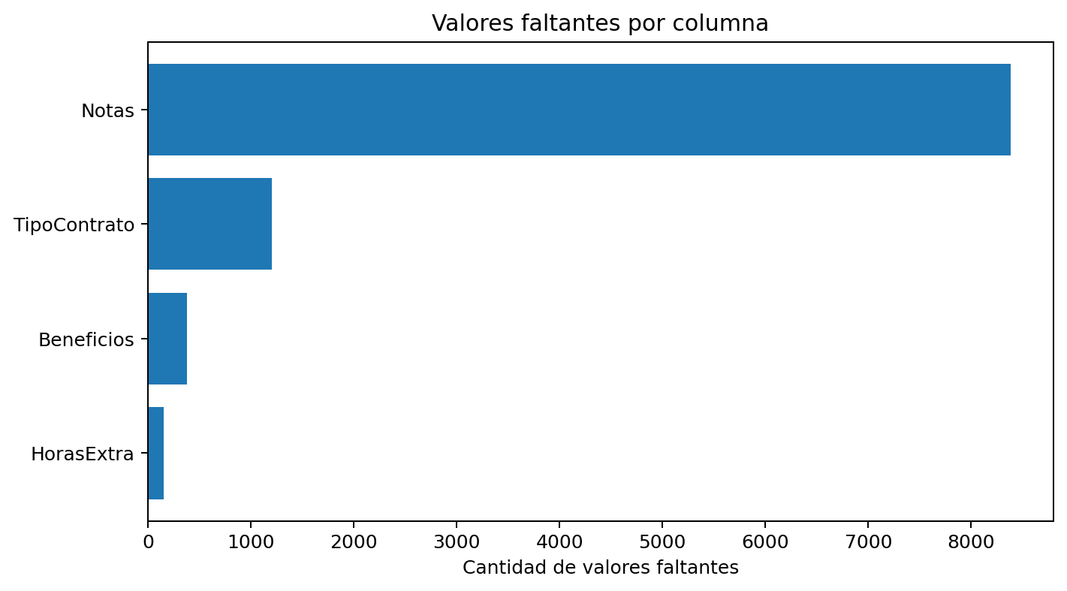
Figura 2. Valores faltantes detectados en el dataset.
Interpretación. La mayor ausencia de datos se encuentra en Notas, que no aporta información. Las variables HorasExtra, Beneficios y TipoContrato sí son potencialmente útiles, por lo que se imputan dentro del pipeline para evitar pérdida de registros.

5.2 Preparación de variables
La preparación se organizó en dos rutas: una para variables numéricas y otra para categóricas. Esto permite mantener consistencia y reproducibilidad del entrenamiento.

Tipo de variable | Transformación aplicada | Justificación
Numéricas | SimpleImputer con mediana + StandardScaler | La mediana reduce sensibilidad a valores extremos; el escalamiento ayuda a estandarizar magnitudes.
Categóricas | SimpleImputer con moda + OneHotEncoder | La moda permite completar categorías faltantes y One-Hot transforma categorías a formato numérico.
Identificadores | Eliminación de ID y NombreEmpleado | Evita memorizar individuos y reduce riesgos de privacidad.
Variable intermedia | Eliminación de IngresoAnual | Evita incorporar directamente la variable usada para construir la etiqueta.

5.3 Riesgo metodológico detectado
El principal riesgo de calidad metodológica es la posible fuga de información. La etiqueta GanaMas40K se construyó a partir de SalarioTotalConBeneficios × 12, pero SalarioTotalConBeneficios permanece como predictor. Esto permite que el modelo aprenda una relación prácticamente directa con la etiqueta.
Esta condición no impide cumplir el objetivo académico de XAI; al contrario, permite demostrar cómo PFI, SHAP y LIME detectan una variable dominante y ayudan a cuestionar el diseño del dataset. No obstante, sí impide recomendar el modelo tal como está para uso productivo.

6. Análisis de sesgo inicial por sexo
Se revisó la variable Sexo como variable sensible porque el problema salarial puede generar impactos diferenciados en contextos laborales. El objetivo no fue usar el sexo para justificar decisiones, sino auditar si existen diferencias visibles en el dataset y en las salidas del modelo.

Sexo | Registros | Ingreso anual promedio | % que supera USD 40K
femenino | 4,229 | USD 57,506.31 | 83.05%
masculino | 4,153 | USD 58,525.73 | 83.87%
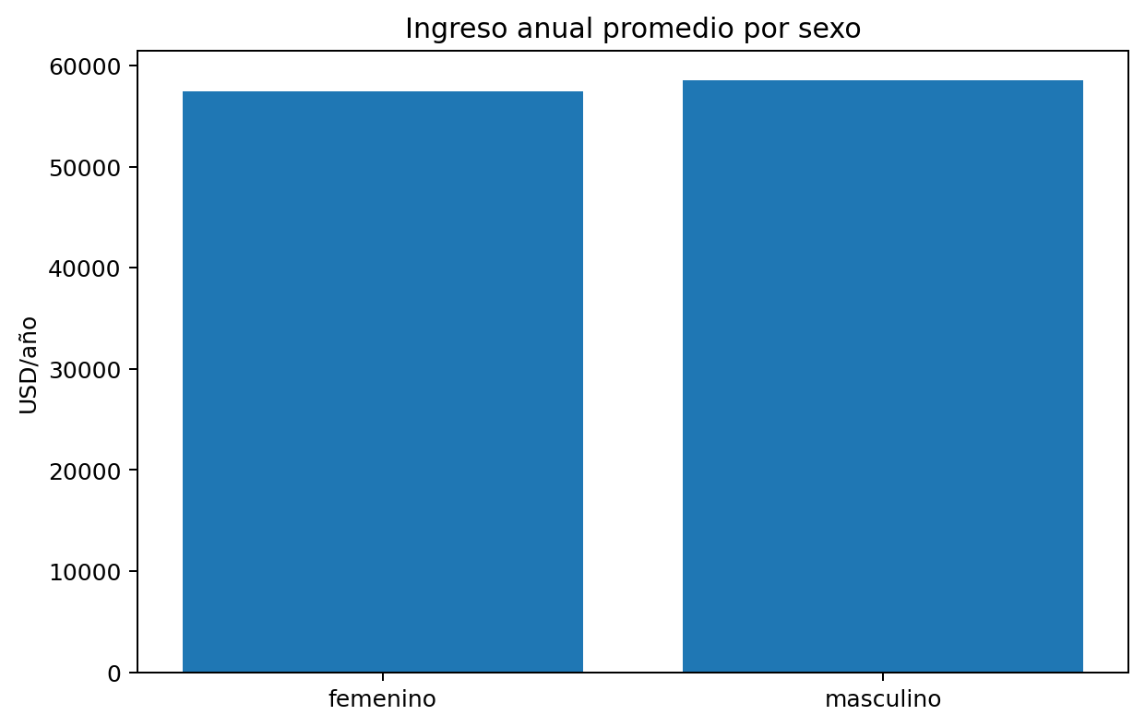
Figura 3. Ingreso anual promedio por sexo.
Interpretación. El ingreso anual promedio masculino es ligeramente superior al femenino en aproximadamente USD 1,019.42, equivalente a cerca del 1.77% respecto del promedio femenino. La diferencia es moderada, pero suficiente para justificar una auditoría de equidad.
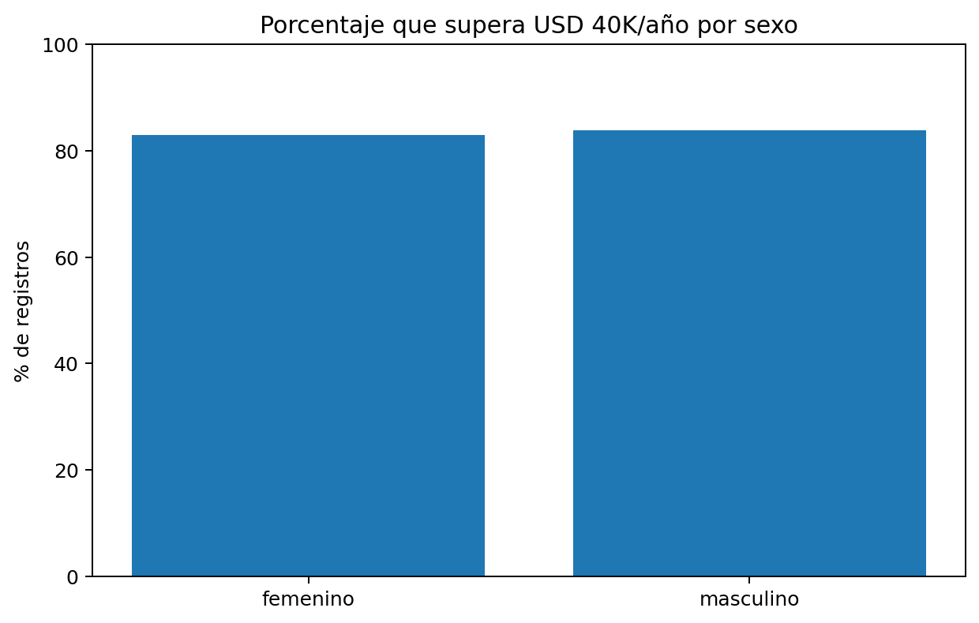
Figura 4. Porcentaje de personas que superan USD 40.000 por sexo.

Interpretación. El porcentaje que supera el umbral es 83.05% para mujeres y 83.87% para hombres. La brecha aproximada es de 0.82 puntos porcentuales, lo que sugiere una diferencia inicial baja en esta variable objetivo.

7. Ejecución del modelo predictivo

7.1 Modelo seleccionado
El notebook trabaja con un Random Forest Regressor configurado como modelo base. Aunque el problema se expresa como clasificación binaria, el regresor entrega un score continuo que posteriormente se transforma en clase mediante un umbral de 0.5.

Modelo: RandomForestRegressor
n_estimators = 150
max_depth = 10
random_state = 42
n_jobs = -1
Predicción final:
clase = 1 si score_modelo >= 0.5; clase = 0 si score_modelo < 0.5

7.2 Justificación del modelo
- Random Forest maneja relaciones no lineales y combinaciones complejas entre variables laborales, salariales y categóricas.
- Es robusto frente a interacciones entre variables y suele mejorar frente a un árbol individual.
- Permite aplicar técnicas de explicabilidad como SHAP, Permutation Feature Importance y LIME.
- Su uso es coherente con las opciones permitidas por la tarea, aunque para producción sería preferible usar RandomForestClassifier u otro clasificador explícito.

7.3 División train/test
Conjunto | Registros | Proporción
Entrenamiento | 6,705 | 80%
Prueba | 1,677 | 20%
La separación se realizó con estratificación sobre la variable objetivo para conservar la proporción de clases en entrenamiento y prueba.

8. Resultados del modelo base

8.1 Comparación contra baseline
Modelo | Accuracy | Precision | Recall | F1 | n test
Baseline_clase_mayoritaria | 0.8348 | 0.8348 | 1.0000 | 0.9100 | 1,677
RandomForestRegressor_umbral_0.5 | 1.0000 | 1.0000 | 1.0000 | 1.0000 | 1,677
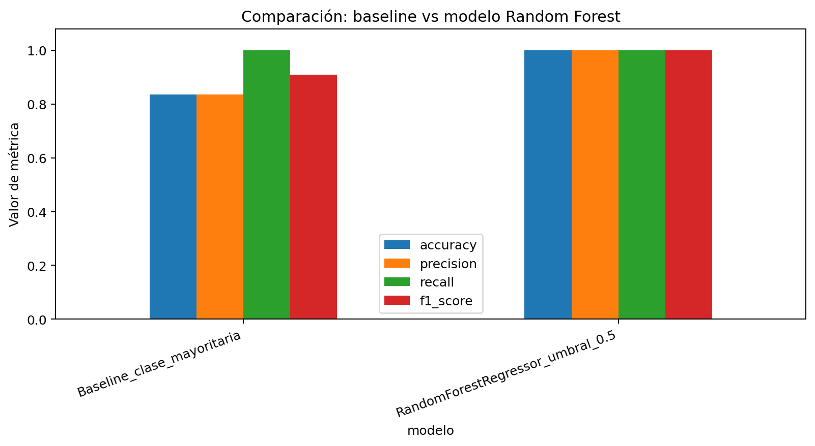
Figura 5. Comparación de métricas entre baseline y Random Forest.

Interpretación. El baseline obtiene un F1 alto por el desbalance de clases, ya que predice siempre la clase mayoritaria. El Random Forest alcanza 1.0000 en todas las métricas, pero este resultado debe interpretarse junto con la advertencia de fuga de información detectada por XAI.

8.2 Matriz de confusión
Real / Predicción | Pred. ≤40K | Pred. >40K
Real ≤40K | 277 | 0
Real >40K | 0 | 1,400
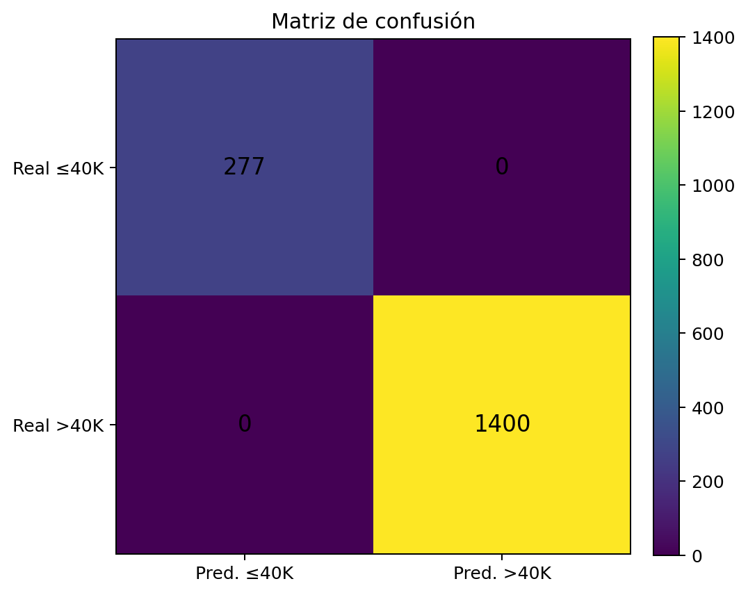
Figura 6. Matriz de confusión del modelo Random Forest.

Interpretación. El conjunto de prueba no presenta falsos positivos ni falsos negativos. En términos predictivos, el modelo separa perfectamente ambas clases. En términos metodológicos, esta perfección refuerza la necesidad de revisar si el modelo está usando una variable que revela directamente la etiqueta.

8.3 Lectura técnica de los resultados
El desempeño del modelo supera ampliamente al baseline. Sin embargo, la evaluación técnica no puede detenerse en las métricas agregadas. Un resultado perfecto en datos reales o semirreales suele exigir una revisión de fuga de información, especialmente cuando la etiqueta se deriva de una variable salarial que también aparece entre los predictores.

La interpretación correcta es que el modelo funciona muy bien sobre este dataset específico, pero no se debe presentar como evidencia suficiente de generalización para nuevos escenarios. El informe mantiene una lectura responsable: el modelo es útil para el taller XAI, pero requiere rediseño antes de uso productivo.

9. Evaluación de equidad
Sexo | n | Accuracy |  | Precision | Recall/TPR | FPR | Selection rate
femenino | 848 | 1.0000 |  | 1.0000 | 1.0000 | 0.0000 | 0.8208
masculino | 829 | 1.0000 |  | 1.0000 | 1.0000 | 0.0000 | 0.8492
Métrica global de equidad |  |  | Valor |  | Interpretación
Diferencia de paridad demográfica |  |  | 0.0285 |  | Diferencia baja entre tasas de selección por sexo.
Diferencia de igualdad de oportunidades |  |  | 0.0000 |  | No se observa diferencia en TPR/FPR entre grupos dentro del conjunto de prueba.
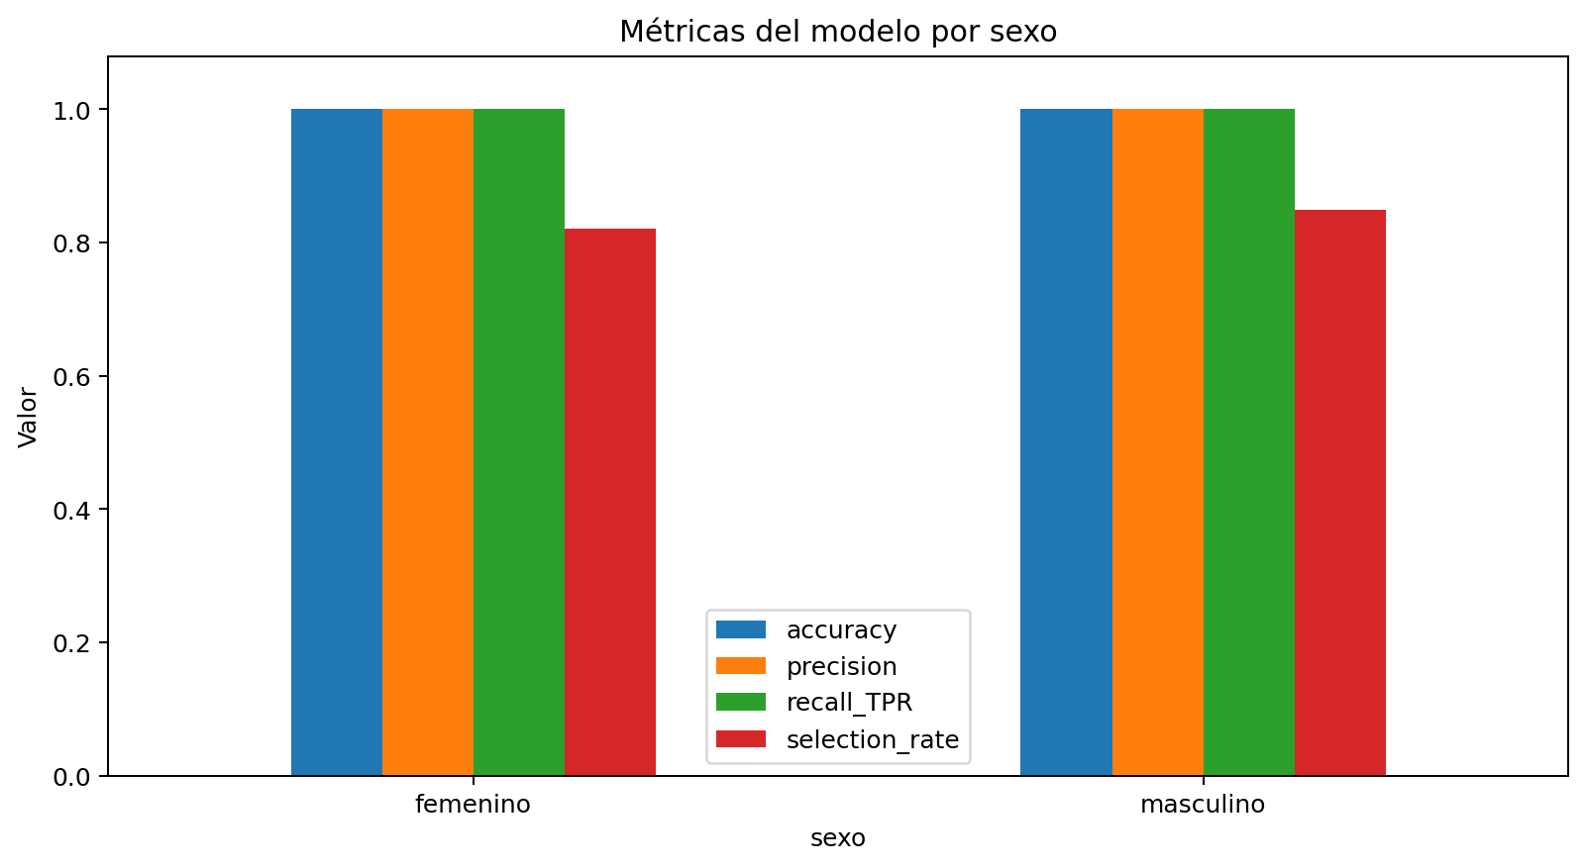
Figura 7. Métricas de equidad por sexo.
Interpretación. Las métricas por sexo son idénticas en accuracy, precision y recall, con FPR igual a cero. La diferencia aparece en la tasa de selección, que es ligeramente mayor en el grupo masculino. La brecha es baja, pero debe monitorearse si el modelo se actualiza o se aplica a datos nuevos.

La evaluación de equidad no debe entenderse como una aprobación definitiva. La ausencia de diferencias severas en el conjunto de prueba puede estar influida por la relación directa entre la variable salarial dominante y la etiqueta. En un escenario real sería necesario repetir la auditoría con un modelo sin fuga de información y con validación cruzada.

10. Explicabilidad XAI: resultados e interpretación
La explicabilidad se aplicó para abrir la caja negra del modelo y comprender qué variables explican las predicciones. Se utilizaron tres técnicas complementarias: PFI como explicación global basada en perturbación, SHAP como explicación global y local basada en contribuciones, y LIME como aproximación local de predicciones individuales.

10.1 Permutation Feature Importance (PFI)
PFI evalúa cuánto se deteriora el desempeño del modelo al alterar aleatoriamente una variable. Si el rendimiento cae mucho, esa variable es importante para el modelo.
Variable | Importancia
SalarioTotalConBeneficios | 2.000276
SalarioBase | 0.000000
HorasExtra | 0.000000
OtrosPagos | 0.000000
Beneficios | 0.000000
SalarioTotal | 0.000000
Año | 0.000000
Departamento_Comercial / Ventas | 0.000000
Departamento_Finanzas | 0.000000
Departamento_Logistica | 0.000000
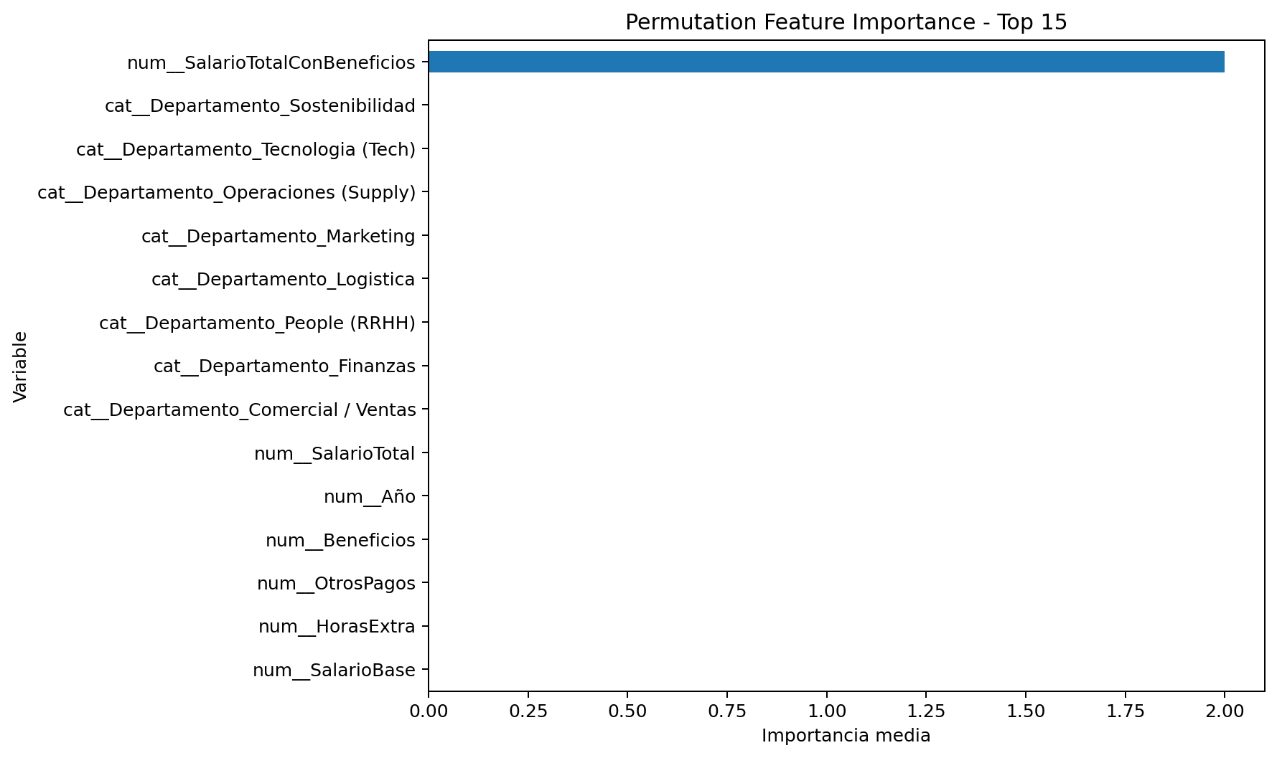
Figura 8. Importancia de variables según Permutation Feature Importance.

Interpretación. La variable SalarioTotalConBeneficios domina totalmente la explicación. Las demás variables tienen importancia nula o marginal, lo que muestra que el modelo depende prácticamente de un único predictor para decidir si una persona supera el umbral anual de USD 40.000.

10.2 SHAP: importancia global
SHAP estima el aporte de cada variable a la predicción mediante valores de Shapley. En este caso se calculó la importancia global a partir del valor SHAP medio absoluto.

Variable | SHAP medio absoluto
SalarioTotalConBeneficios | 0.259821
SalarioBase | 0.000000
HorasExtra | 0.000000
OtrosPagos | 0.000000
Beneficios | 0.000000
SalarioTotal | 0.000000
Año | 0.000000
Departamento_Comercial / Ventas | 0.000000
Departamento_Finanzas | 0.000000
Departamento_Logistica | 0.000000
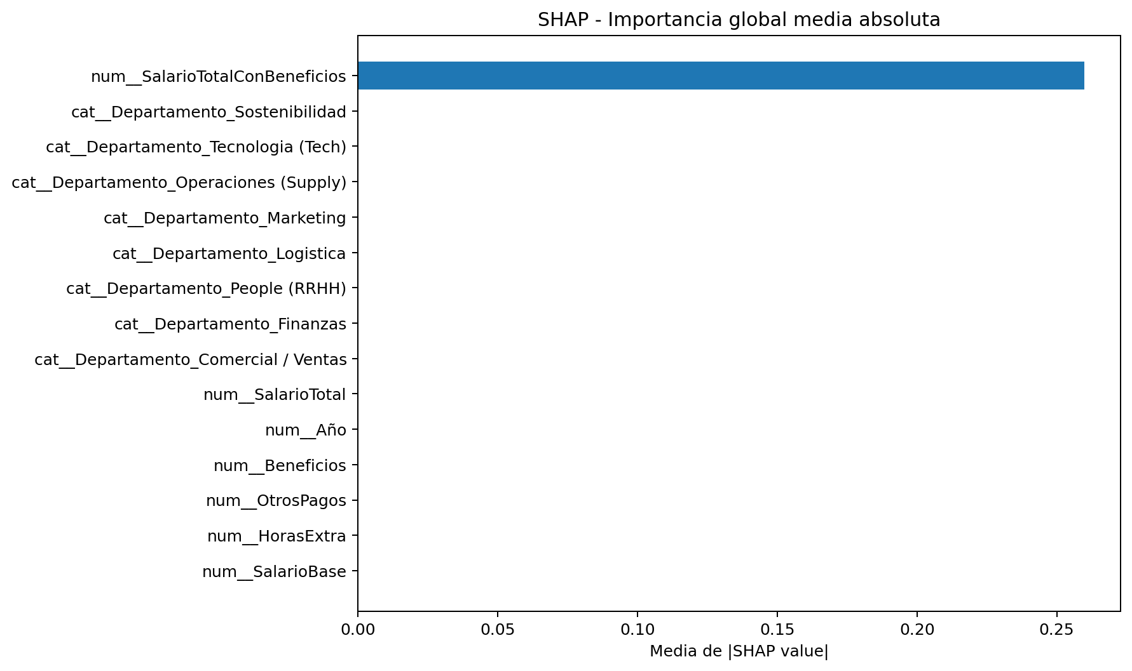
Figura 9. Importancia global de variables según SHAP.

Interpretación. SHAP confirma el mismo patrón observado con PFI: SalarioTotalConBeneficios explica prácticamente toda la variación de las predicciones. Esta coincidencia aumenta la confiabilidad de la interpretación, pero también revela el problema metodológico central.

10.3 Comparación PFI vs SHAP
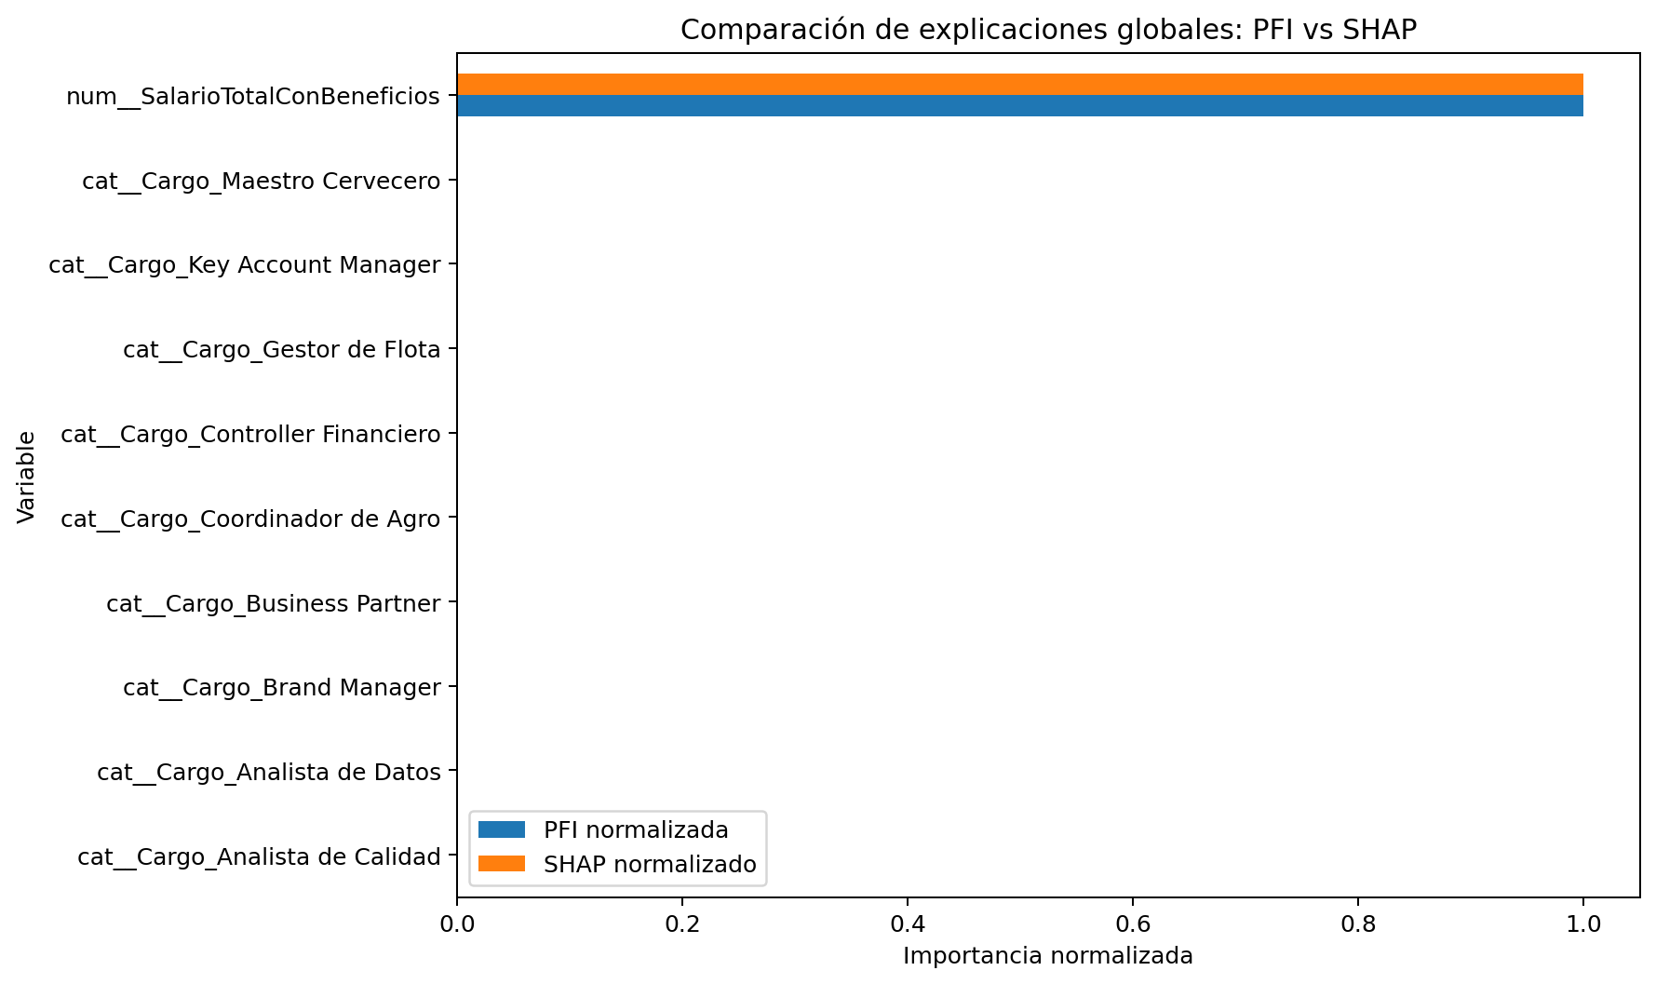
Figura 10. Comparación de explicaciones globales PFI y SHAP.

Interpretación. La comparación muestra consistencia entre técnicas: ambas ubican a SalarioTotalConBeneficios como la variable crítica. Cuando dos métodos distintos coinciden, la explicación gana robustez. En este caso, la robustez no solo explica el modelo, sino que alerta sobre una dependencia excesiva.

10.4 Explicaciones individuales: casos seleccionados
Se revisaron dos instancias concretas para cumplir el requerimiento de explicar predicciones individuales. Una corresponde a predicción positiva (>40K) y otra a predicción negativa (≤40K).

Instancia | SalarioTotalConBeneficios | Ingreso anual estimado | Score del modelo | Predicción
2 | USD 5,625.00 | USD 67,500.00 | 1.0000 | >40K
102 | USD 2,589.00 | USD 31,068.00 | 0.0000 | ≤40K
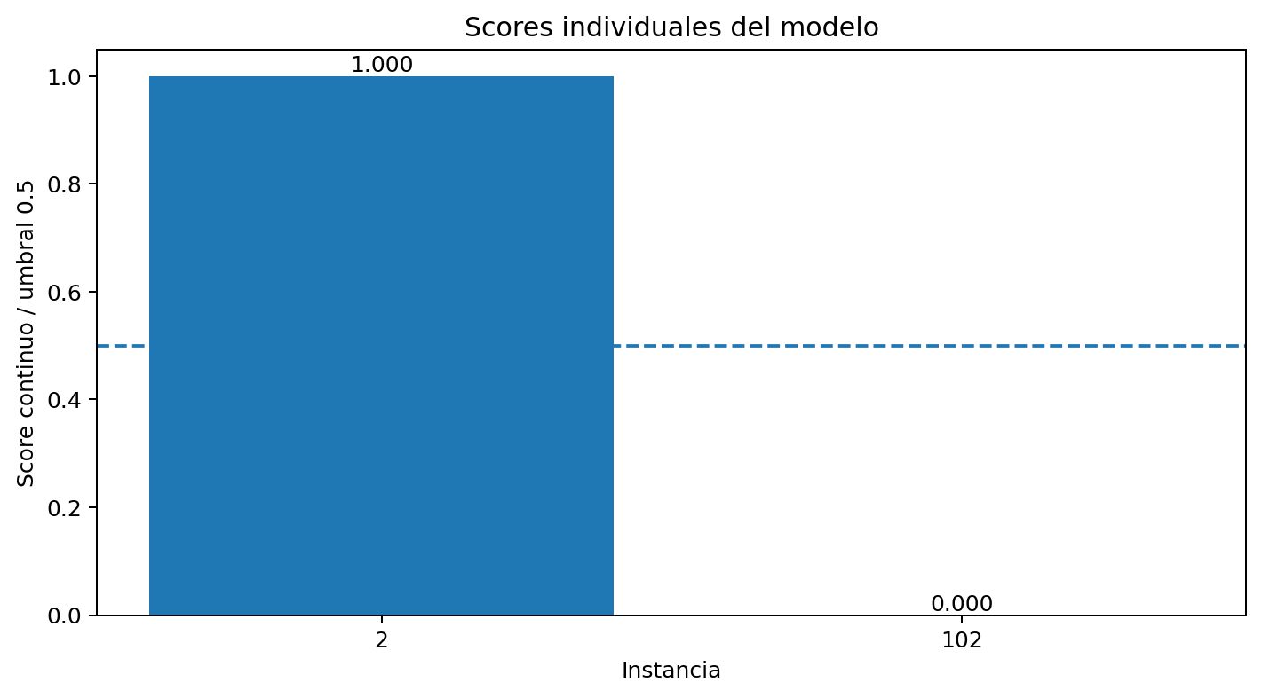
Figura 11. Scores del modelo para las instancias individuales analizadas.

Interpretación. La instancia 2 obtiene score 1.0 y se clasifica como >40K, mientras que la instancia 102 obtiene score 0.0 y se clasifica como ≤40K. La separación extrema coincide con el salario total con beneficios de cada caso.

10.5 SHAP Waterfall: instancia 2
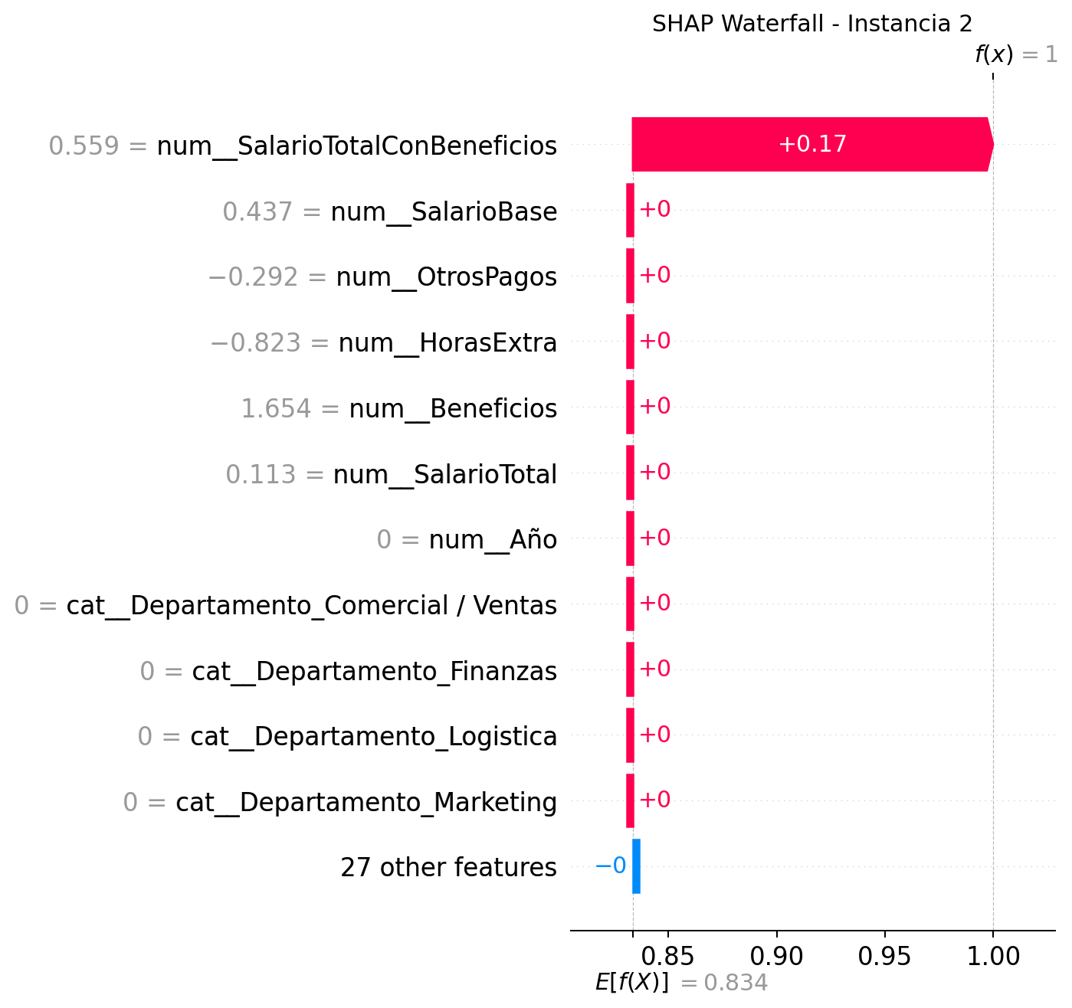
Figura 12. Explicación SHAP Waterfall para la instancia 2.

Interpretación. La explicación local muestra cómo la variable salarial total empuja la predicción hacia la clase positiva. La instancia tiene SalarioTotalConBeneficios de USD 5,625 mensuales, equivalente a USD 67,500 anuales, por encima del umbral definido.

10.6 SHAP Waterfall: instancia 102
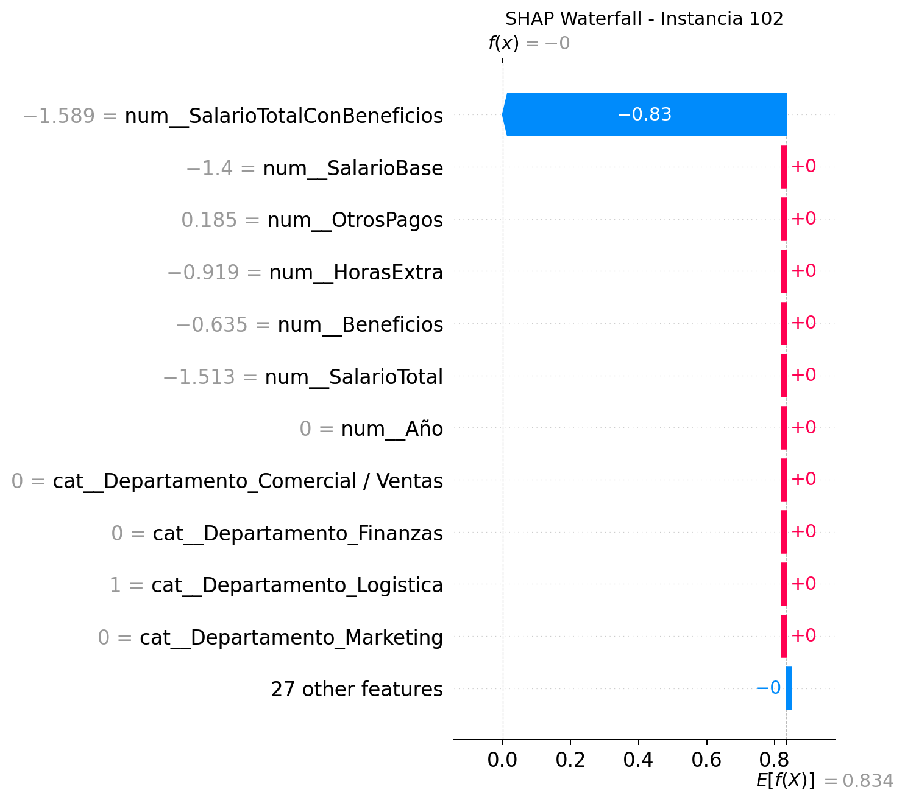
Figura 13. Explicación SHAP Waterfall para la instancia 102.

Interpretación. El caso 102 presenta SalarioTotalConBeneficios de USD 2,589 mensuales, equivalente a USD 31,068 anuales. SHAP explica que esta condición empuja el score hacia la clase negativa, por debajo del umbral de USD 40,000.

10.7 LIME: instancia 2
Regla LIME | Peso
-0.04 < num__SalarioTotalConBeneficios <= 0.75 | 0.253043
cat__Departamento_Sostenibilidad > 0.00 | -0.038318
cat__Cargo_Key Account Manager <= 0.00 | -0.033478
cat__Cargo_Planificador de Demanda <= 0.00 | -0.031443
cat__Cargo_Operador de Envasado <= 0.00 | -0.030475
cat__Cargo_Business Partner <= 0.00 | -0.025715
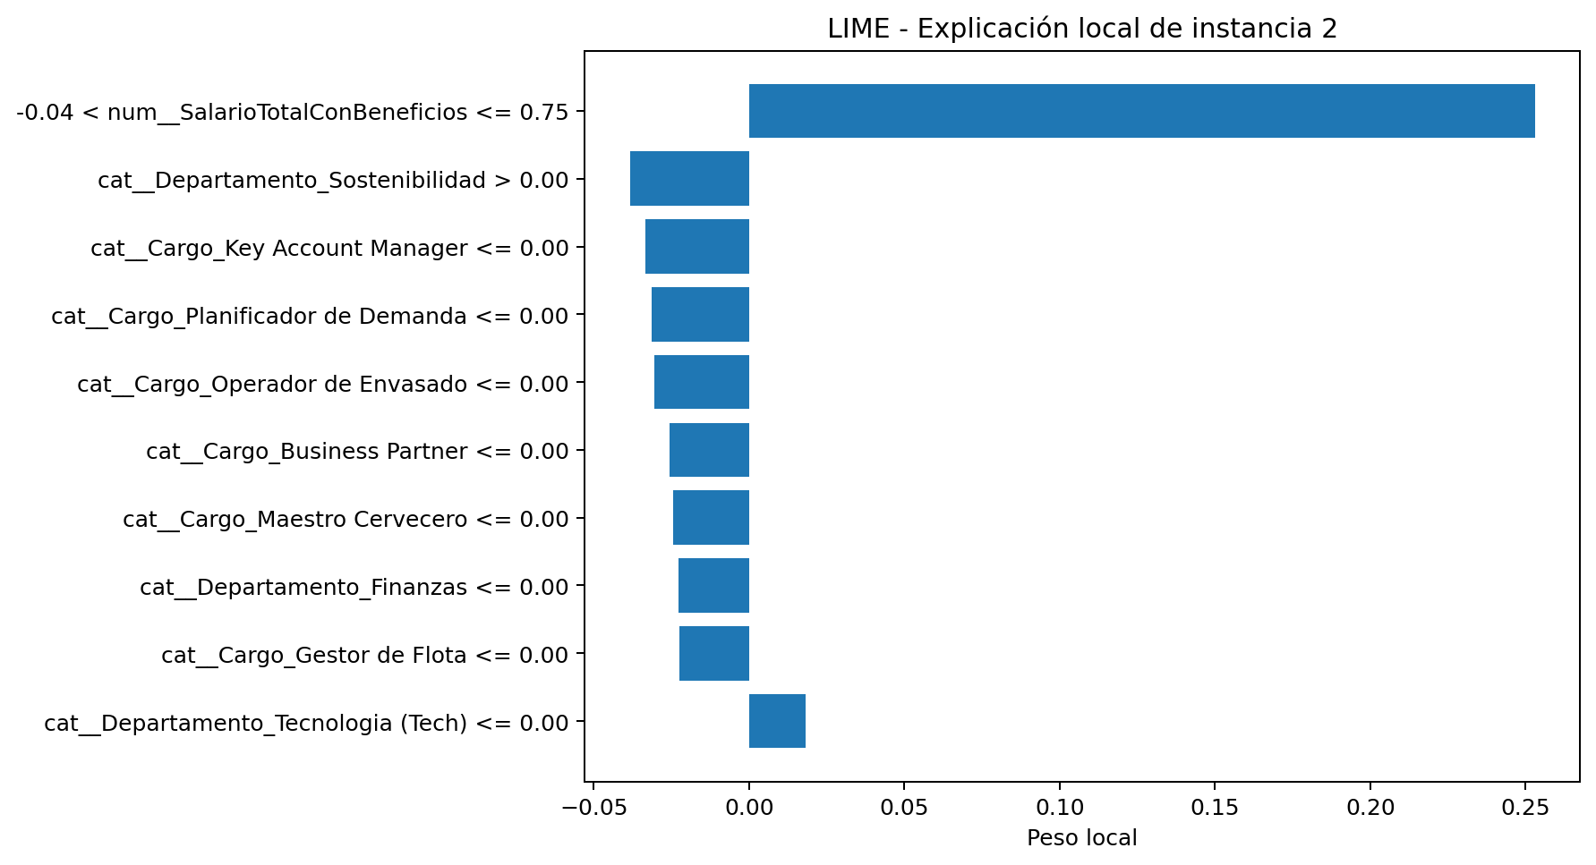
Figura 14. Explicación LIME para la instancia 2.

Interpretación. LIME respalda la explicación local de SHAP. La regla asociada a SalarioTotalConBeneficios tiene el mayor peso positivo en esta instancia, lo que justifica la predicción >40K. Otras reglas categóricas tienen pesos menores y no cambian la decisión principal.

10.8 LIME: instancia 102
Regla LIME | Peso
num__SalarioTotalConBeneficios <= -0.78 | -0.770597
cat__Cargo_Preventista (BEES) <= 0.00 | -0.028957
cat__Oficina_Centros de Distribucion <= 0.00 | 0.016784
0.00 < cat__TipoContrato_Full-Time <= 1.00 | 0.015018
cat__Cargo_Business Partner <= 0.00 | -0.014951
cat__Cargo_Gestor de Flota > 0.00 | -0.014660
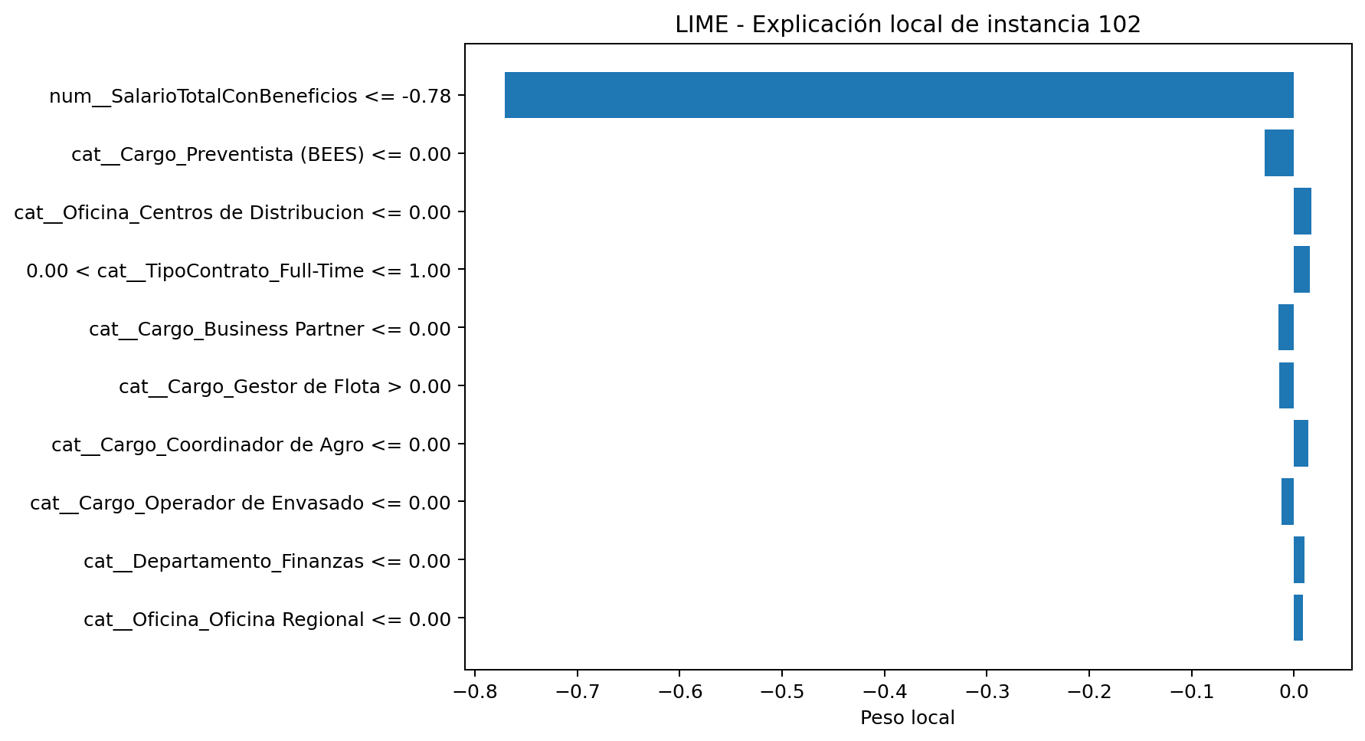
Figura 15. Explicación LIME para la instancia 102.

Interpretación. LIME identifica que un valor bajo de SalarioTotalConBeneficios reduce fuertemente el score y sostiene la clasificación ≤40K. La explicación local es coherente con SHAP y con la regla de construcción de la variable objetivo.

10.9 Interpretación integrada de XAI
Las tres técnicas convergen en el mismo hallazgo: el modelo toma sus decisiones principalmente a partir de SalarioTotalConBeneficios. Esta convergencia aporta transparencia porque permite explicar las decisiones de forma clara. Sin embargo, también revela una limitación crítica: la variable más importante está directamente relacionada con la etiqueta construida.

La lección central es que XAI no solo sirve para justificar un modelo; también sirve para auditarlo. En este caso, la explicabilidad ayuda a detectar que la perfección predictiva no necesariamente es una virtud del algoritmo, sino una consecuencia del diseño de variables.

11. Análisis ético y reflexivo

11.1 Transparencia del modelo
El modelo es transparente en la medida en que sus predicciones pueden explicarse con PFI, SHAP y LIME. La explicación principal es sencilla: la predicción se mueve casi completamente con SalarioTotalConBeneficios. Esta transparencia permite comunicar a usuarios técnicos y no técnicos por qué el modelo clasifica a una persona en una u otra clase.

11.2 Riesgos éticos y sociales
- Automatización de decisiones laborales sensibles: un modelo salarial podría usarse indebidamente en contratación, promoción, compensación o segmentación de empleados.
- Falsa confianza por métricas perfectas: un accuracy de 1.0000 puede generar la impresión de infalibilidad, aunque el resultado responda a fuga de información.
- Riesgo de privacidad: el dataset original contiene ID y nombres de empleados, por lo que estos campos deben excluirse de repositorios públicos.
- Variables proxy: cargo, departamento, oficina o tipo de contrato podrían reflejar desigualdades estructurales aunque Sexo no sea dominante.
- Opacidad sin XAI: sin explicabilidad, no se detectaría la dependencia excesiva de la variable salarial total.

11.3 Preguntas reflexivas exigidas
Pregunta | Respuesta interpretativa
¿Qué aprendizaje se desarrolló sobre cómo el modelo toma decisiones? | El modelo no solo acierta; acierta porque tiene acceso a una variable que prácticamente determina la etiqueta. XAI permitió pasar de la métrica general a la comprensión de la lógica del modelo.
¿Hay alguna variable que tenga un peso excesivo? | Sí. SalarioTotalConBeneficios tiene peso excesivo en PFI, SHAP y LIME. Esto evidencia dependencia de una variable directamente relacionada con la definición de GanaMas40K.
¿Qué pasaría si se implementa sin explicabilidad? | Se podría concluir erróneamente que el modelo es excelente solo por sus métricas. No se detectaría la posible fuga de información ni habría base suficiente para auditar sesgos o justificar decisiones.

11.4 Consideraciones de mejora
1. Entrenar una segunda versión excluyendo SalarioTotalConBeneficios, SalarioTotal y otras variables directamente derivadas del salario usado para construir la etiqueta.
2. Reemplazar el uso de RandomForestRegressor por RandomForestClassifier, LogisticRegression, DecisionTreeClassifier o SVM para alinear el algoritmo con clasificación binaria.
3. Aplicar validación cruzada estratificada para comprobar estabilidad de métricas.
4. Evaluar proxies de sexo y otras variables sensibles mediante análisis de asociación y métricas de equidad por subgrupos.
5. Elaborar una Model Card y un Datasheet del dataset antes de cualquier publicación o uso productivo.
6. Mantener revisión humana y trazabilidad de decisiones si el sistema pudiera afectar a personas.

12. Cumplimiento de entregables del repositorio

Además del notebook base, se estructuró un portafolio de repositorio colaborativo con documentación, scripts, visualizaciones, reportes y una página HTML de revisión. El video no se incluye en esta etapa, pero se deja una guía para elaborarlo posteriormente.

Entregable | Ubicación en repositorio | Estado
Notebook organizado | notebooks/Taller_Colaborativo_S4_Grupo12.ipynb | Incluido
Dataset original y procesado | data/raw/ y data/processed/ | Incluido
Documentación metodológica | docs/01_metodologia_y_calidad_datos.md | Incluida
Entrenamiento y métricas | docs/02_entrenamiento_modelo_y_metricas.md; reports/metricas_modelo.csv | Incluido
Explicabilidad XAI | docs/03_explicabilidad_xai.md; reports/top_variables_pfi.csv; reports/top_variables_shap.csv | Incluida
Análisis ético y reflexivo | docs/04_analisis_etico_reflexivo.md; docs/07_limitaciones_y_mejoras.md | Incluido
Visualizaciones | assets/figures/ | Incluidas
Página de revisión | index.html | Incluida
README para GitHub | README.md | Incluido
Guía para video | docs/06_guia_presentacion_tecnica_sin_video.md | Incluida como apoyo; video pendiente

12.1 Checklist de cumplimiento de la rúbrica
Criterio | Puntaje máximo | Cómo queda cubierto
Entrenamiento del modelo base | 20 | Se explica dataset, preparación, pipeline, train/test, parámetros, baseline, métricas y matriz de confusión.
Implementación de técnicas XAI | 30 | Se documentan PFI, SHAP y LIME con resultados interpretables.
Visualización de resultados | 15 | Cada resultado relevante incluye gráfico y lectura interpretativa.
Análisis interpretativo y reflexivo | 20 | Se discuten transparencia, riesgos éticos, variable con peso excesivo y consecuencias de no usar XAI.
Presentación del portafolio | 15 | Se detalla la estructura del repositorio y se incluye documentación organizada para revisión.

13. Conclusiones y recomendaciones

13.1 Conclusiones
1. El portafolio cumple con el objetivo de implementar un modelo supervisado con análisis de calidad de datos, sesgo, equidad y explicabilidad.
2. El modelo Random Forest obtiene métricas perfectas en prueba; sin embargo, ese desempeño se explica principalmente por la presencia de SalarioTotalConBeneficios como predictor.
3. PFI, SHAP y LIME coinciden en identificar la misma variable dominante, lo que fortalece la interpretación técnica y evidencia una posible fuga de información.
4. El análisis de equidad por sexo no muestra diferencias severas en accuracy, precision, recall o FPR, pero sí una pequeña diferencia en la tasa de selección.
5. La explicabilidad permitió detectar un riesgo metodológico que no sería evidente si solo se observaran las métricas de desempeño.

13.2 Recomendaciones
1. Para entrega académica, presentar el modelo como un caso completo de XAI y destacar que la variable dominante fue descubierta mediante explicabilidad.
2. Para una versión mejorada, entrenar un segundo modelo excluyendo variables salariales directamente relacionadas con la etiqueta.
3. Usar un clasificador explícito y validación cruzada para robustecer la evaluación.
4. Incorporar una sección de Model Card en futuras entregas para documentar uso previsto, limitaciones, riesgos y métricas de equidad.
5. No usar este modelo para decisiones laborales reales sin rediseño, validación externa, revisión legal/ética y supervisión humana.

13.3 Cierre
El taller demuestra que la IA responsable no se construye únicamente con modelos precisos. La calidad de datos, la evaluación de sesgos y la explicabilidad son condiciones necesarias para que un sistema sea auditable, comprensible y éticamente defendible. En este caso, XAI permitió revelar tanto la coherencia del modelo como su principal limitación.

Anexo A. Guía breve para el video posterior
Aunque el video no forma parte de esta solicitud, la documentación permite preparar una presentación de 5 a 10 minutos con la siguiente estructura:
1. Introducción del problema: predicción de > USD 40K y necesidad de IA responsable.
2. Dataset y calidad de datos: dimensiones, valores faltantes, eliminación de identificadores.
3. Sesgo por sexo: ingreso promedio y porcentaje por encima del umbral.
4. Modelo y métricas: Random Forest, train/test, baseline, matriz de confusión.
5. Equidad: métricas por sexo y brechas globales.
6. XAI: PFI, SHAP, LIME y explicación de casos individuales.
7. Conclusiones: buen desempeño académico, advertencia por fuga de información y mejoras recomendadas.

Anexo B. Diccionario abreviado de datos
Variable | Tipo/Uso | Observación
ID | Eliminada | Identificador sin valor predictivo generalizable.
NombreEmpleado | Eliminada | Dato personal; riesgo de privacidad.
Departamento | Predictora categórica | Área organizacional.
Cargo | Predictora categórica | Puesto o función laboral.
SalarioBase | Predictora numérica | Salario base mensual.
HorasExtra | Predictora numérica | Tiene faltantes; imputada con mediana.
OtrosPagos | Predictora numérica | Pagos adicionales.
Beneficios | Predictora numérica | Tiene faltantes; imputada con mediana.
SalarioTotal | Predictora numérica | Variable salarial agregada.
SalarioTotalConBeneficios | Predictora dominante | Relacionada directamente con la etiqueta.
Año | Predictora numérica | Todos los registros corresponden a 2025.
Notas | Eliminada | Columna completamente vacía.
Oficina | Predictora categórica | Ubicación o tipo de oficina.
TipoContrato | Predictora categórica | Tiene faltantes; imputada con moda.
Sexo | Variable sensible | Usada para auditoría de equidad; requiere cautela.
IngresoAnual | Variable derivada | Usada para construir la etiqueta; excluida del entrenamiento.
GanaMas40K | Variable objetivo | 1 si supera USD 40K anuales; 0 si no.

Anexo C. Figuras incorporadas
- 01_distribucion_objetivo.png
- 02_valores_faltantes.png
- 03_ingreso_promedio_por_sexo.png
- 04_brecha_umbral_40k_por_sexo.png
- 05_matriz_confusion.png
- 06_comparacion_modelos_baseline.png
- 07_metricas_equidad_por_sexo.png
- 08_permutation_feature_importance.png
- 09_shap_importancia_global.png
- 10_comparacion_pfi_shap.png
- 11_shap_waterfall_instancia_2.png
- 11_shap_waterfall_instancia_102.png
- 12_lime_instancia_2.png
- 12_lime_instancia_102.png
- 13_scores_individuales.png

